PASOS QUE DEBERA REALIZAR PARA LA CONFECCIÓN DE LAS SOLICITUDES DE INSCRIPCIÓN CONVOCATORIA 2014/2015 :

IMPORTANTE:

¡¡¡ SE ACONSEJA QUE PREVIO INGRESO AL FORMULARIO DE INSCRIPCIÓN WEB, EL ASPIRANTE REVISE LOS PADRONES DE ASIGNATURAS Y EL DE ESCUELAS, TOMANDO NOTA DE LOS CÓDIGOS NECESARIOS PARA REALIZAR LA INSCRIPCIÓN. ESTO FACILITARÁ LA CONFECCIÓN DEL FORMULARIO EN TODO LO RELACIONADO A BUSQUEDAS Y TIEMPOS, EVITANDO ERRORES NO DESEADOS.!!!

Docentes y no docentes, que aspiren a las vacantes, deberán realizar la inscripción del formulario “C”, “D”, e “I”.
A saber:
Formulario C: Asignaturas y/o Cargos, y Cargos Jerárquicos No Directivos
Formulario D: Cargo, Director y Vicedirector.
Formulario I: Cargo de Inspector de Nivel: * Secundario
* Modalidad Adultos
* Modalidad Especial
PARA ELLO:
- Deberá ingresar a la pagina de Gobierno de la Provincia de Córdoba www.cba.gov.ar luego seleccionará Reparticiones.

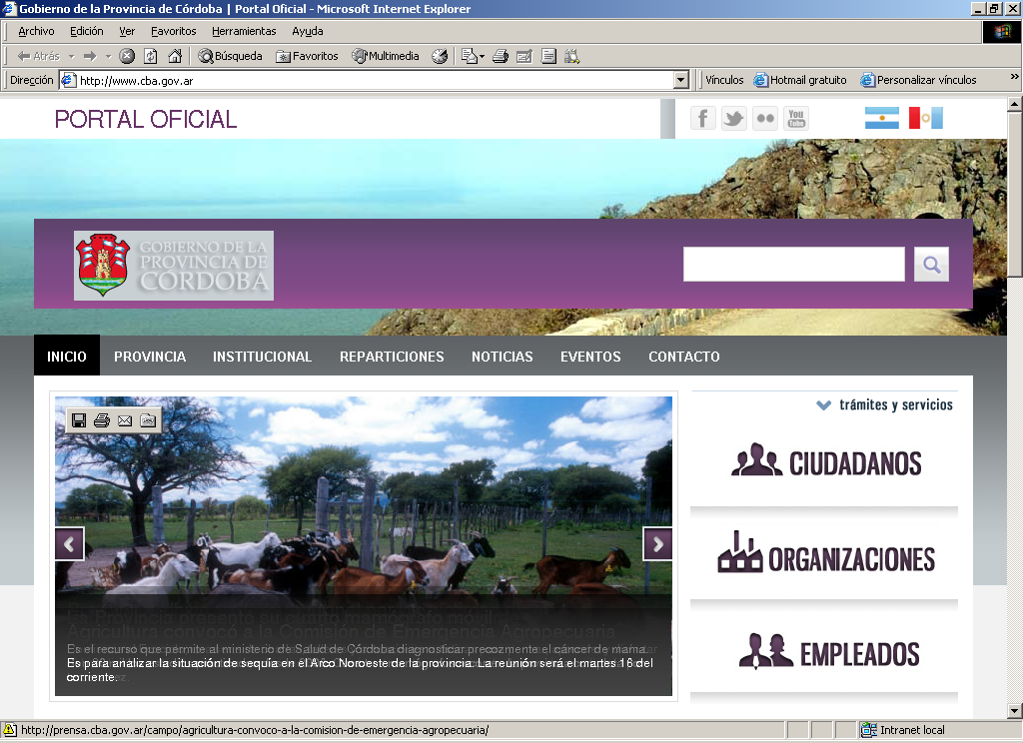

- Luego deberá ingresar a Ministerio de Educación.

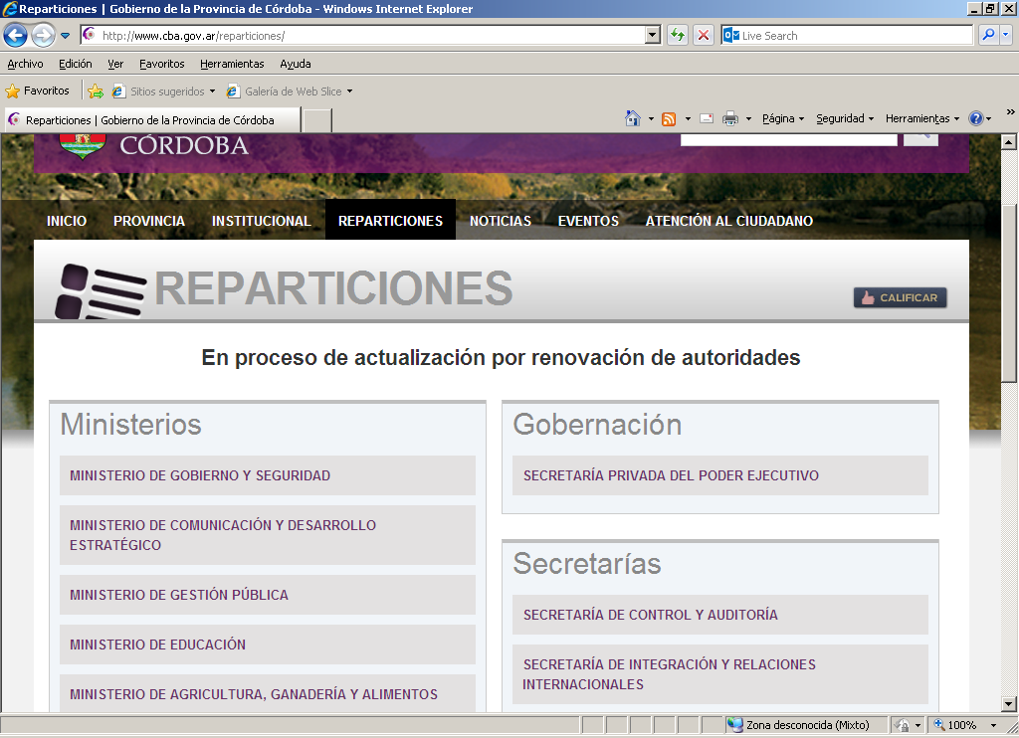

- Luego deberá ingresar en Gestión Vacantes - Convocatoria 2014 para 2015 donde encontrará el botón para inscribirse
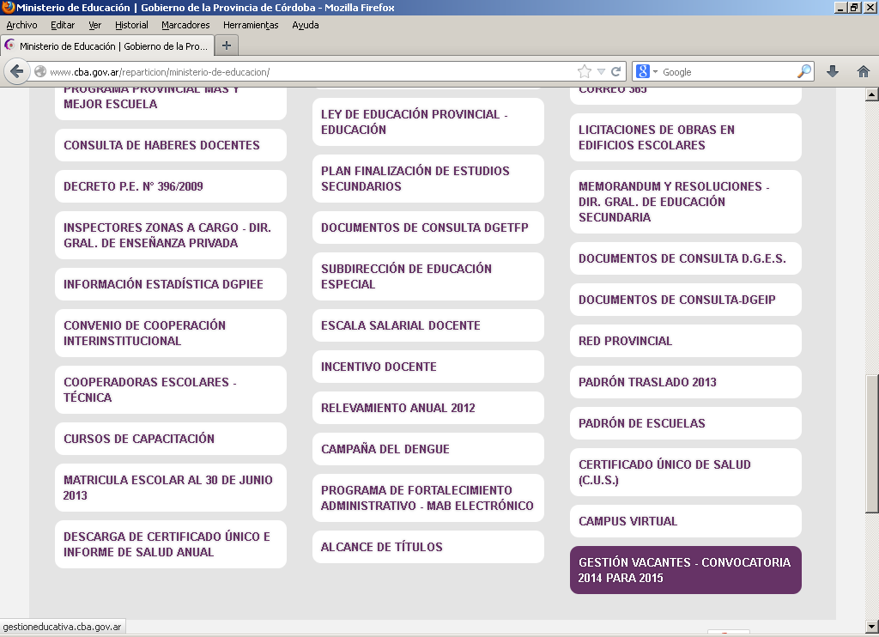

- En esta sección encontrará la opción para inscribirse en dicha convocatoria. Hacer clik en el botón
Convocatoria anual para el año 2015.

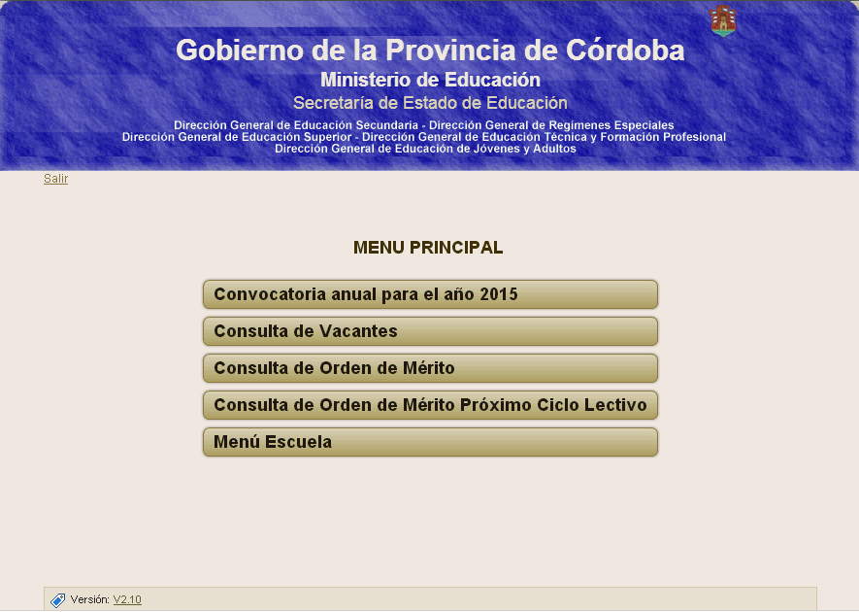

- Inicio de Sesión, para Usuarios que tienen clave elegida ó asignada de años anteriores.

El aspirante ingresará: DNI
SEXO
CONTRASEÑA : Deberá constar de 8 caracteres como mínimo, entre letras, números y al menos una letra mayúscula y minúscula.

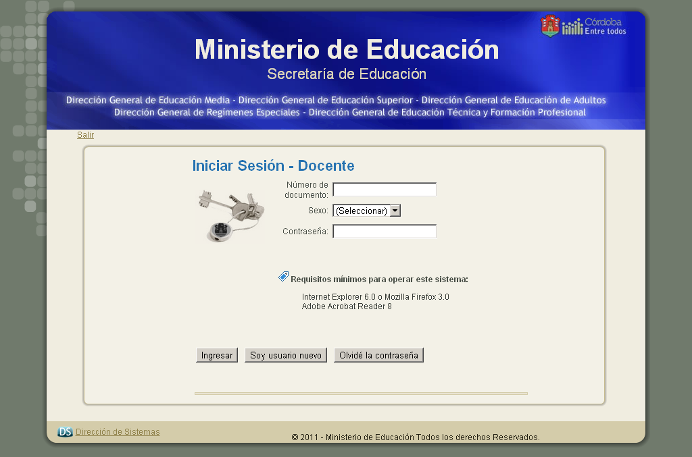

Hacer click en Ingresar

De lo contrario; Si Ingresa por primera vez, deberá hacer click en el botón “Soy usuario Nuevo “

- Registro de Nuevo Usuario: Para Crear un Nuevo Usuario deberá ingresar el D.N.I. correcto, seleccionar el Sexo que corresponde, y la clave, donde el sistema le pedirá que ingrese su contraseña por duplicado confirmando dicha contraseña, la cual deberá constar de 8 caracteres como mínimo, entre letras y números conteniendo al menos una letra mayúscula y minúscula.
Antes de Confirmar el acceso, REVISAR que los Datos Ingresados Sean los Correctos.

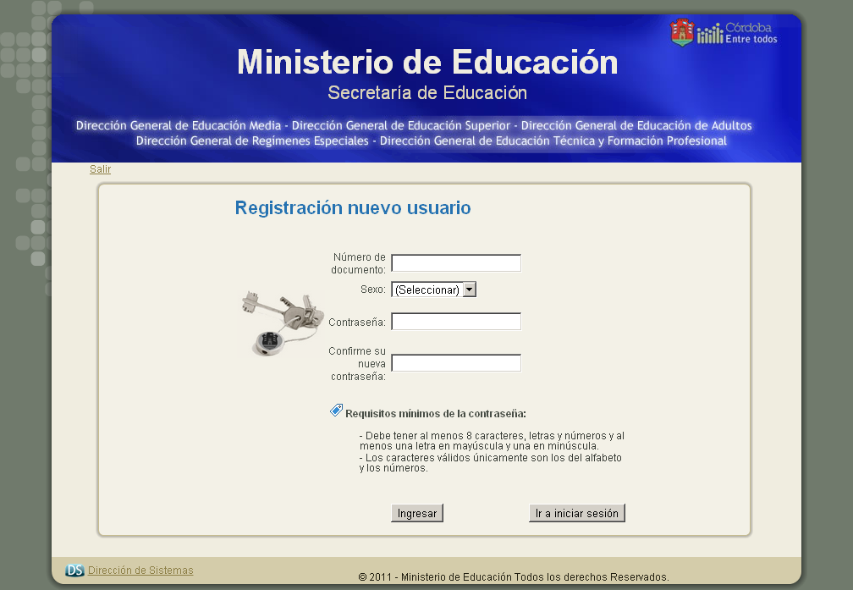

7. Una vez ingresado el aspirante deberá notificarse, ingresando un Tilde en el casillero correspondiente luego de haber leído e interpretando dicho instructivo.
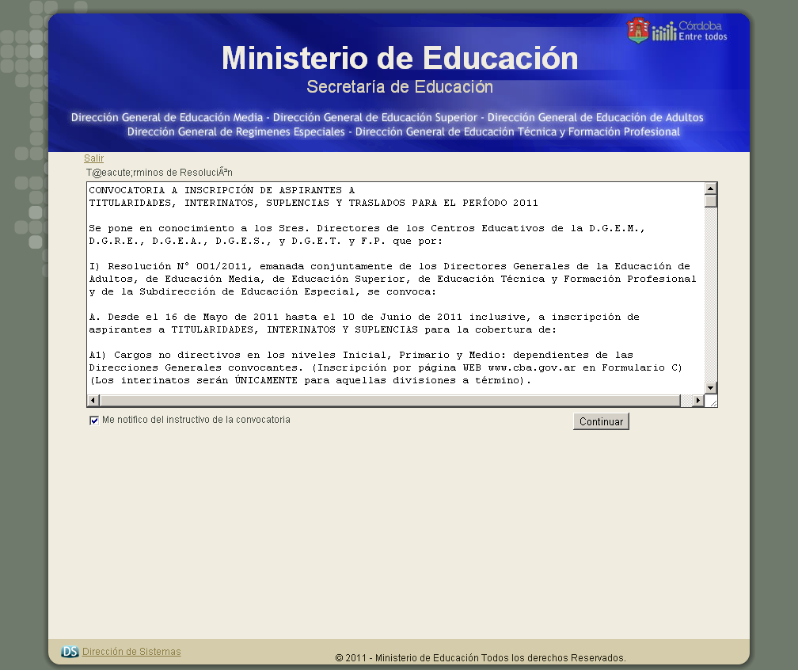

Hacer click en Continuar.

- Finalizada la notificación ingresará a la selección del formulario:

- Formulario “C” , “D”, e “I”:

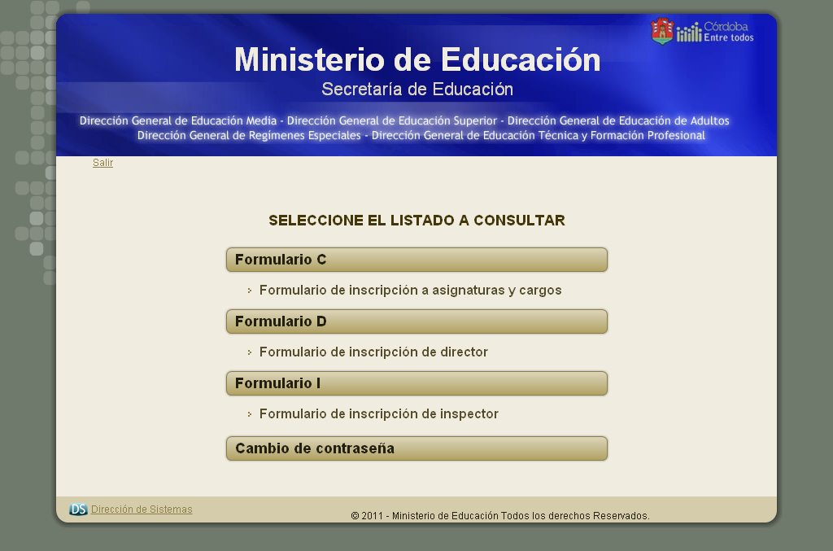

NOTA: En dicha página podrá el aspirante Cambiar su Contraseña, recordar que la clave es personal, única y exclusiva por lo que se recomienda en caso de modificarla, anotar bien para no olvidarse.

9. FORMULARIO “D” (DIRECTIVOS)

En el caso de Inscribirse el docente para Cargos Directivos, ingresar en el FORMUALARIO D completando los datos de búsqueda y selección de Empresa Base, actualizando sus Datos Personales y cargando los datos de los Cargos elegidos para Inscripción en los distintos establecimientos.

Todos los formularios poseen tres instancias de carga diferentes:
- Establecimiento: Búsqueda y selección de Escuela Base
- Datos Personales del Interesado: Todos los datos personales como nombre y apellido, dirección, mail, etc.
- Cargos para la Inscripción: Director y Vicedirector

IMPORTANTE: EL BOTON “ANULAR INSCRIPCION” ELIMINA LA INSCRIPCION DEL SISTEMA, SI NO SE CARGA NUEVAMENTE LA INSCRIPCION, NO VA A FIGURAR EN LA CONVOCATORIA PARA EL CICLO LECTIVO 2015.

- El docente deberá hacer click en el botón Buscar para asignar la Empresa Base.

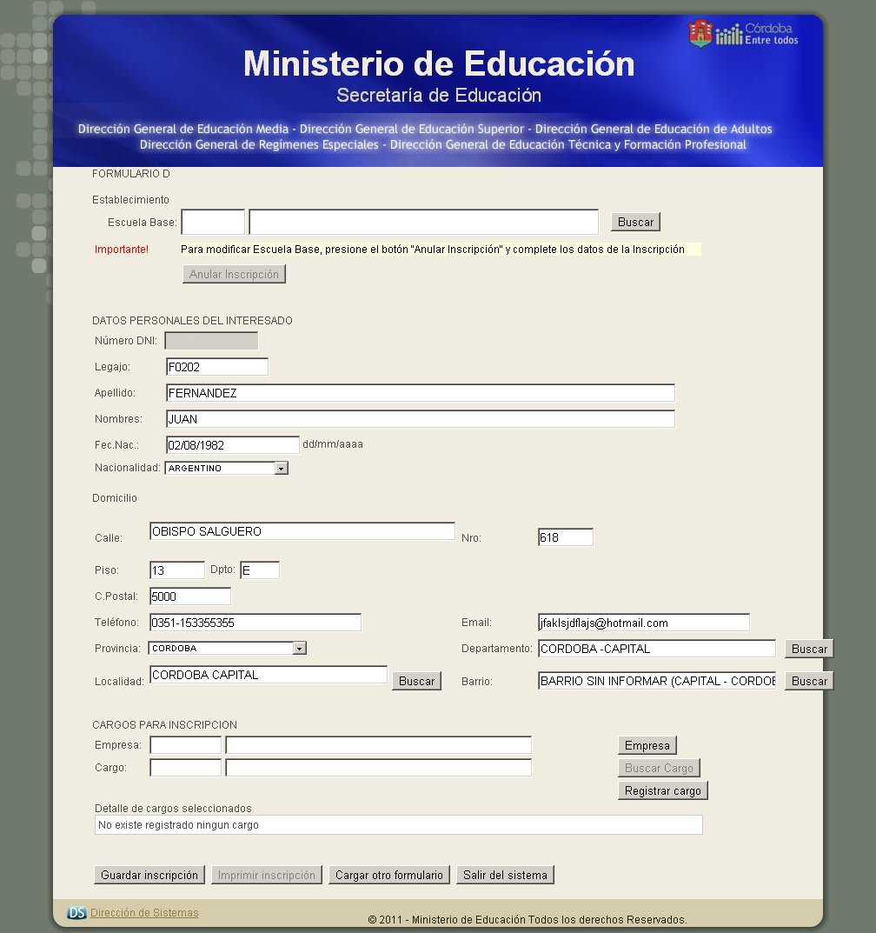
Es necesario que se revisen los datos personales ya almacenados por cualquier modificación que debiera realizar.

- Búsqueda de Empresa Base por Cód de Empresa ej: EE0310878 ó por Nombre de la Esc. Buscar y Luego Seleccionar la empresa elegida.
Nota :Tener en cuenta que en las Empresas que son ANEXOS No Tienen Inscripción a Cargos Directivos.
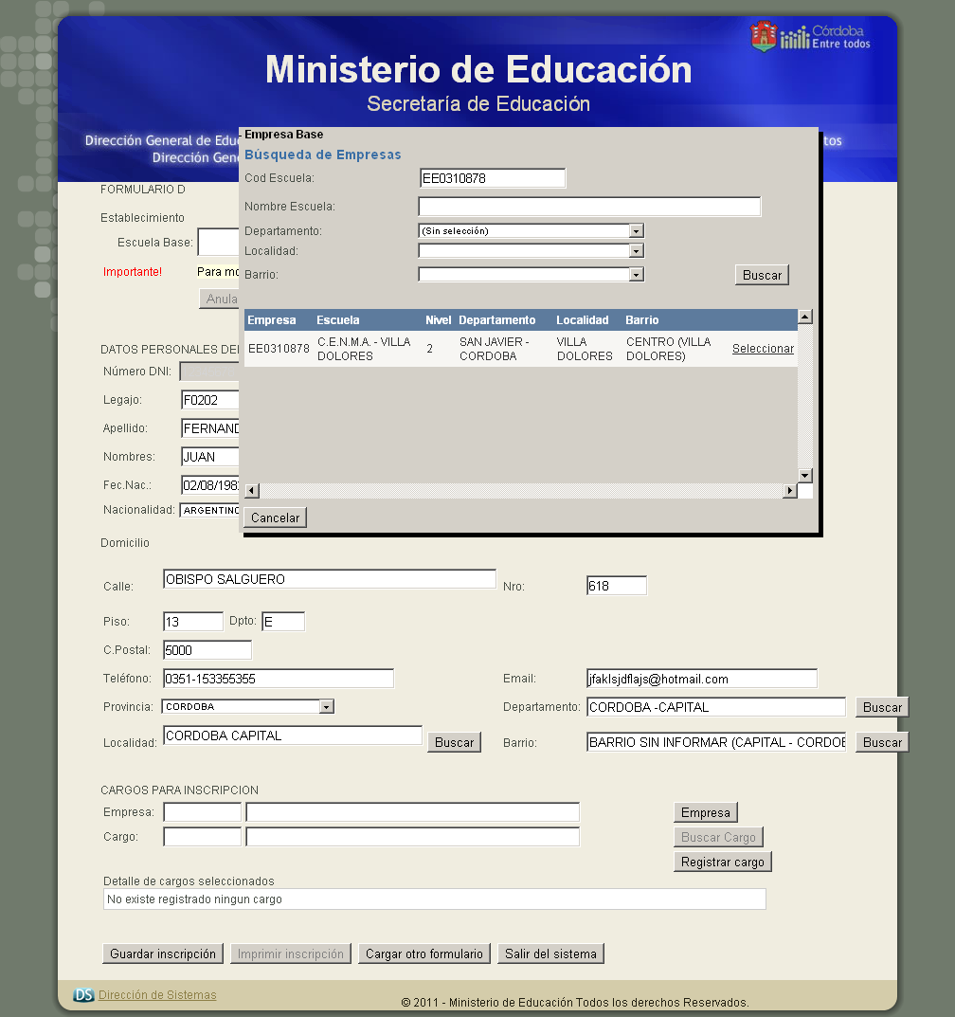

- El Docente deberá hacer click en Empresa luego ingresar por Cód de Empresa Ej: EE0330370 Buscar se desplegará una ventana donde se visualiza la empresa y luego Seleccionar el establecimiento.

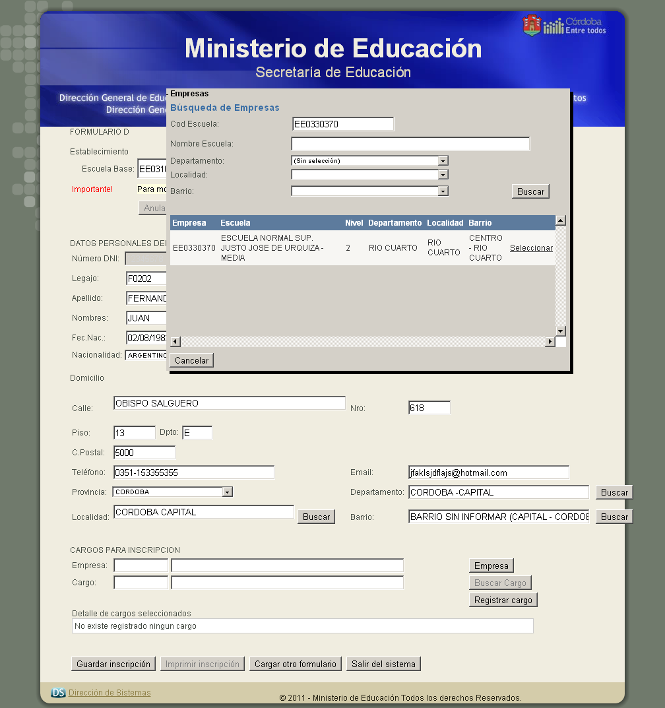

12. Búsqueda de Cargos: el docente deberá hacer click en Buscar cargos.
Se desplegará una ventana donde se visualiza por Ej : Cód. de Cargo D001 nombre del cargo Director.

13. A continuación Presionar Buscar por código o nombre y luego hacer click en Seleccionar

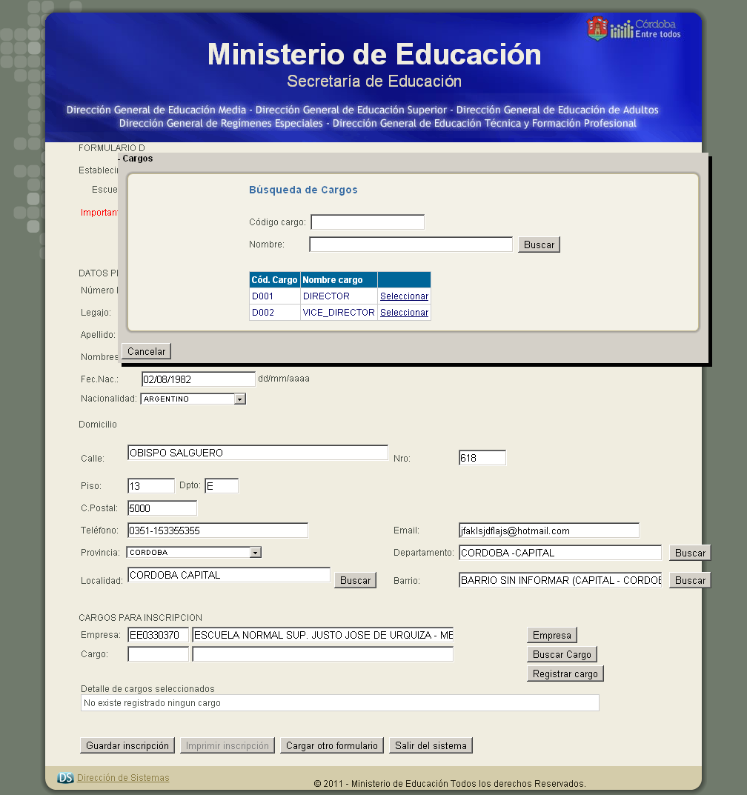

Modelo de planilla donde quedó Seleccionado la Empresa EE0330370 para el Cargo de Director.

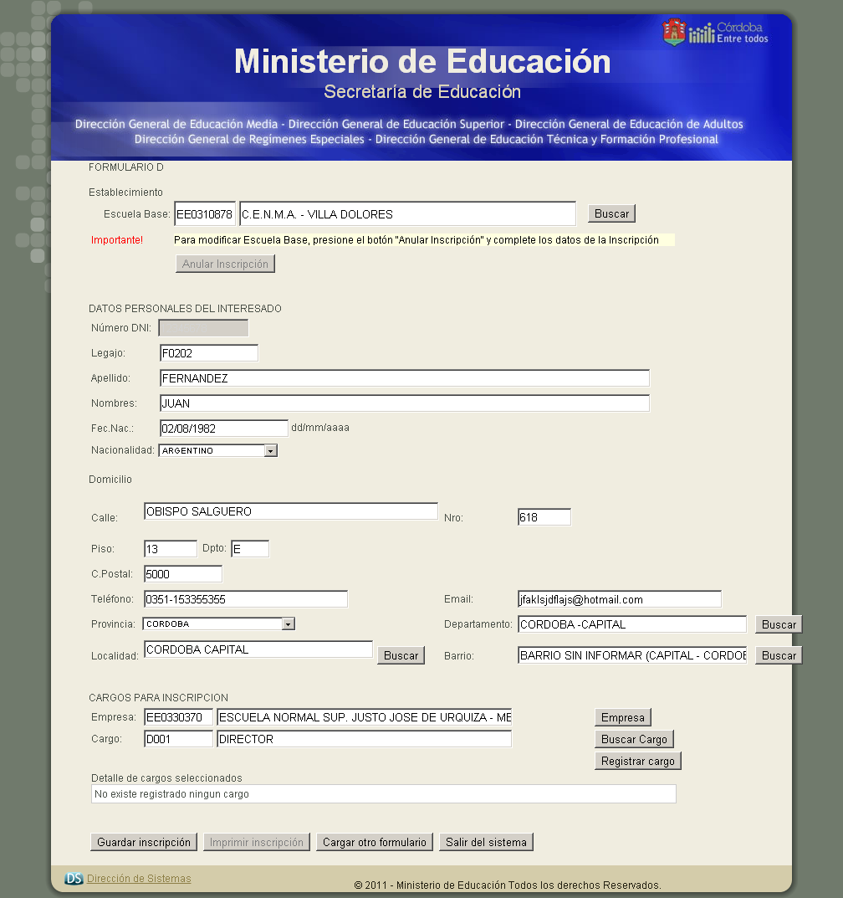

14. Luego hacer click en Registrar cargo seleccionado Ej: D001 Director , quedando ingresada la primera empresa con el primer cargo, repetir los pasos anteriores para buscar el cargo por Ej: D002 Vicedirector seleccionar y registrar.

El docente puede ingresar la segunda empresa repitiendo los pasos anteriores (haciendo click en Buscar Empresa,
Ingresar por Cód o Nombre del establecimiento, Buscar y Seleccionar, luego hacer click en Buscar Cargo, donde se visualizan los cargos Ej D001 Director Seleccionar y Registrar dicho cargo, continuar haciendo click en buscar cargo para ingresar el segundo cargo ej D002 Vicedirector, luego Seleccionar y Registrar Cargo.

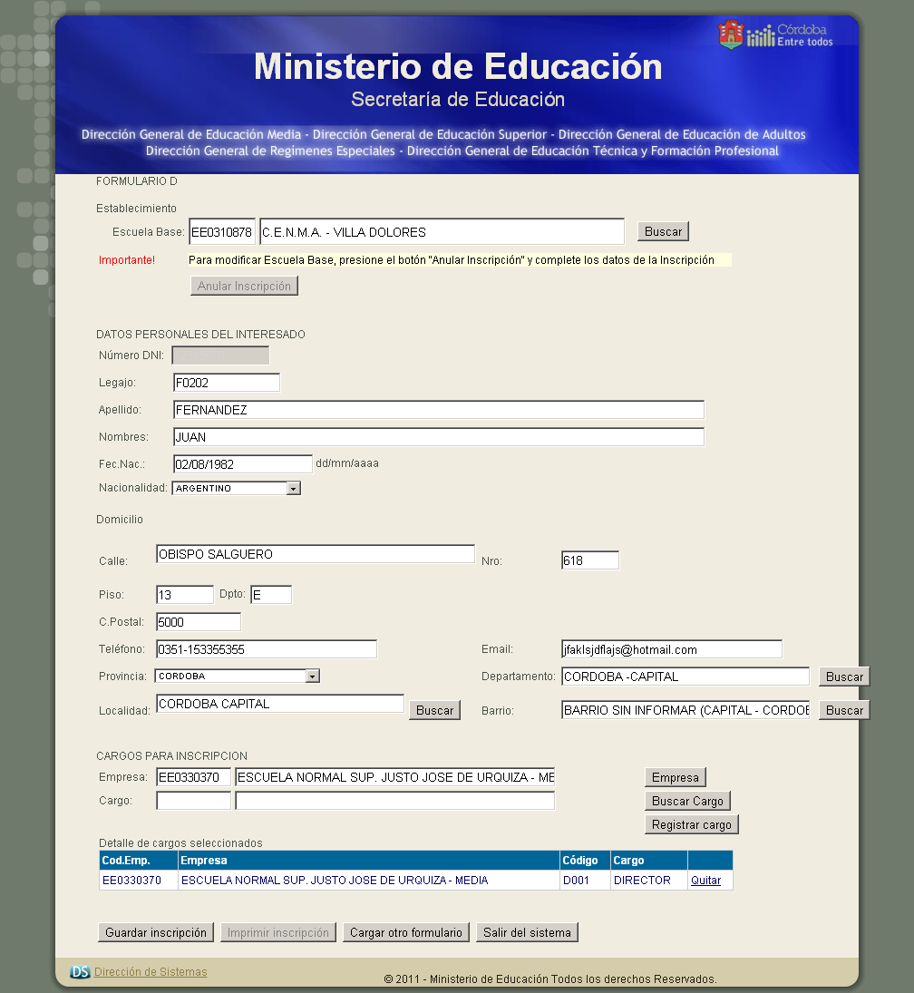

Repetir el mismo procedimiento para ingresar una nueva escuela ó empresa con los cargos correspondientes.

15. IMPORTANTE: luego de completado el formulario D, hacer click “Guardar Inscripción” solo presionando El botón que figura dentro del mismo formulario asegurando su correcta grabación en el sistema.
Nota: Mensaje que confirma la grabación del formulario quedando correctamente almacenado en el sistema.

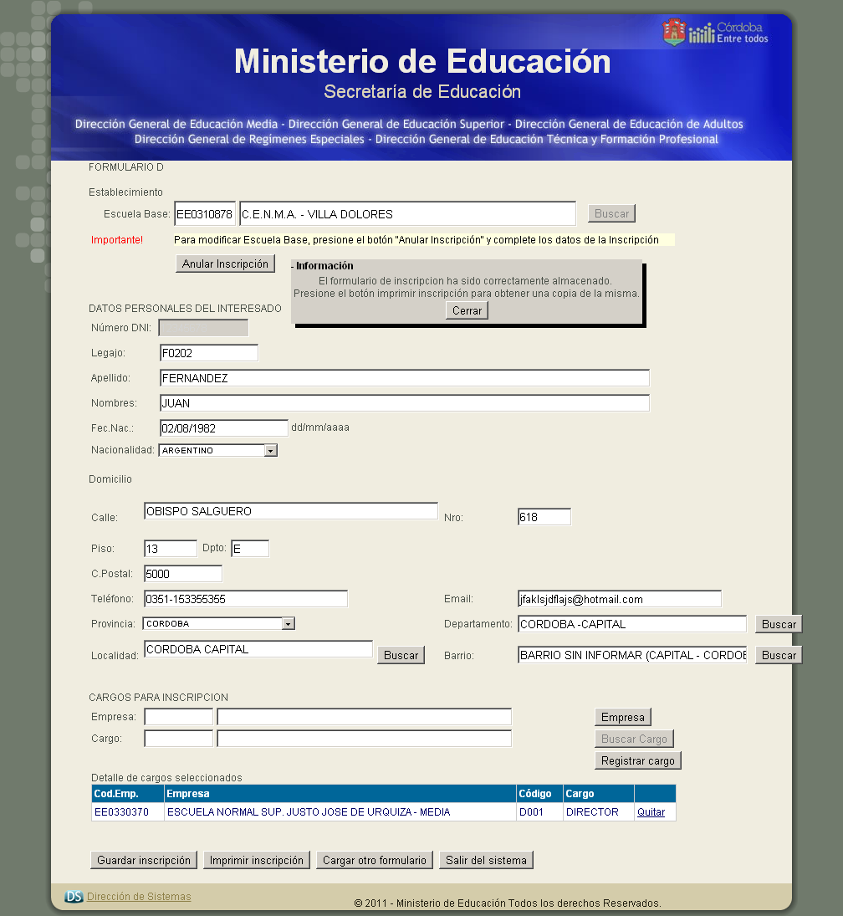

16. Luego de guardado el formulario, queda habilitado el botón para imprimir, hacer click en “Imprimir Inscripción para ello deberá poseer Internet Explorer 6.0 ó Mozilla Firefox 3.0 , Adobe Acrobat Reader 8 (programa necesario para poder realizar la impresión del formulario confeccionado)

En el siguiente modelo figura la CONSTANCIA DE INSCRIPCION DE CARGOS DIRECTIVOS.

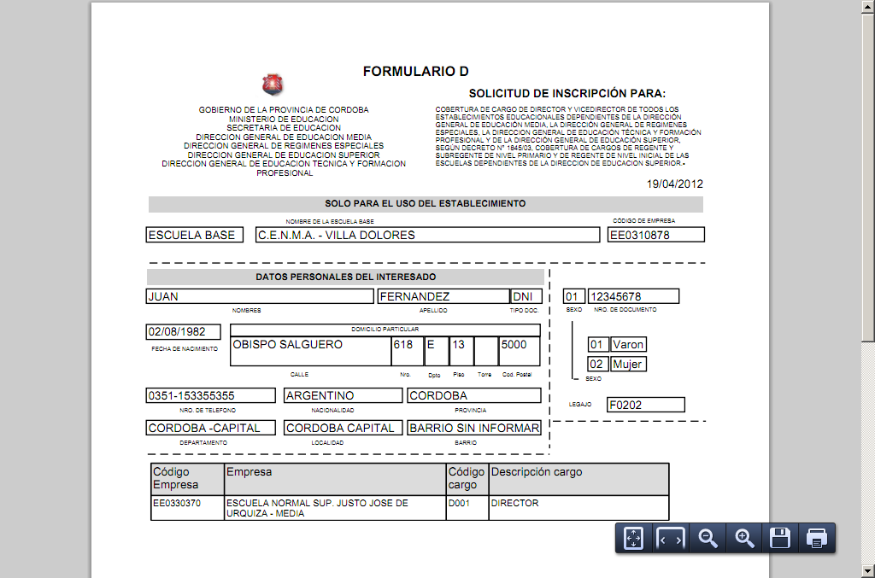

RECUPERACION DE CONTRASEÑA:

En caso de no recordar la clave personal, ó ingresar una clave incorrecta figurando: “ Contraseña Incorrecta “el sistema le permitirá recuperar la contraseña a través del botón “Olvidé la contraseña”.

SOLO PODRAN RECUPERAR LA CONTRASEÑA AQUELLOS INSCRIPTOS, QUE EN
CONVOCATORIAS ANTERIORES REGISTRARON CORRECTAMENTE SU E-mail (correo electrónico). EL SISTEMA CONSTATA SI EL CORREO QUE POSSE CARGADO EN SUS DATOS PERSONALES EN INSCRIPCIONES ANTERIORES ES IGUAL AL QUE ESTA INGRESADO PARA RECUPERAR SU CONTRASEÑA. SI ES POSITIVO EL SISTEMA LE ENVIARA UN MAIL A SU CORREO CON SU CONTRASEÑA.

El usuario deberá ingresar los siguientes datos para la Recuperación de Contraseña:
DNI
SEXO
E-mail

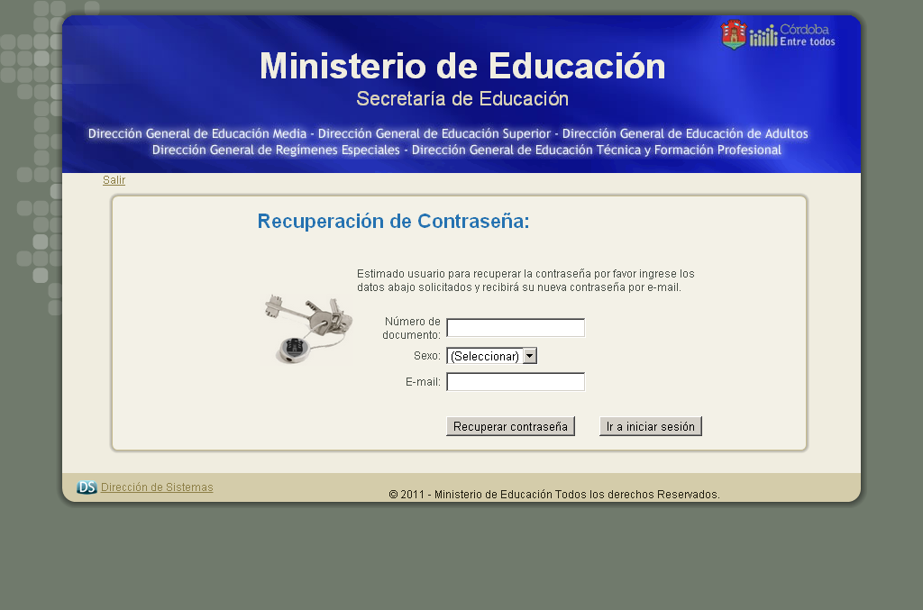
Hacer click en Recuperar Contraseña .
MENSAJE DE CONFIRMACION:

La leyenda confirma la recuperación de su contraseña, enviada a su correo electrónico.

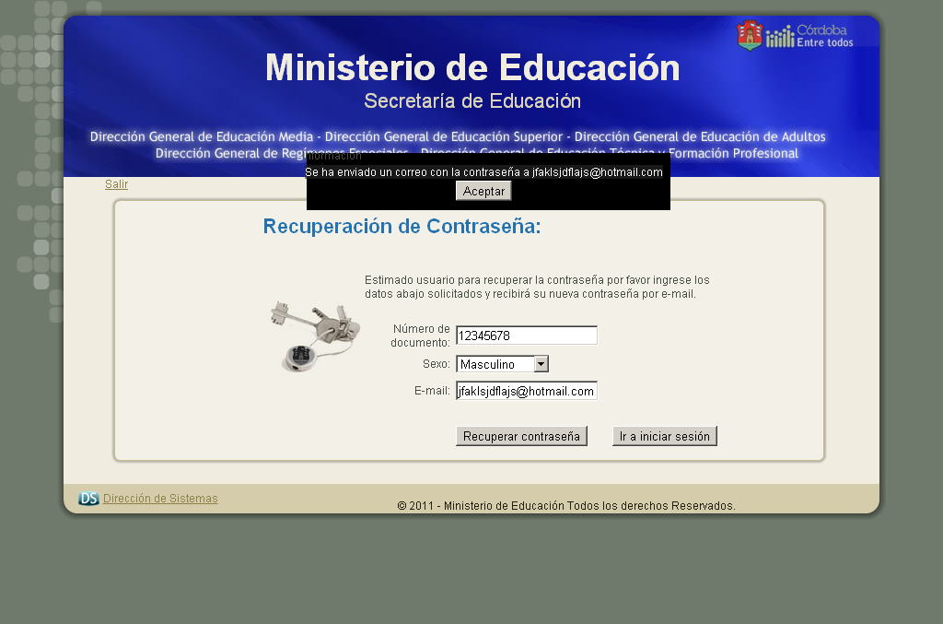

En caso de no poder recuperar su clave, deberá realizar el trámite de BLANQUEO DE CLAVE en JUNTA DE CLASIFICACIÓN DE LUNES A VIERNES DE 9:00 A 17: 00 HS
EN CALLE SALTA Nº 74 1º PISO OFICINA DE CONTROL E INGRESO DE DATOS.
CONSULTAS Te: 4332397 – 4332368 – 4341819 - INT 105

